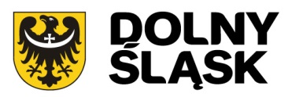
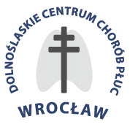
DOLNOŚLĄSKIE CENTRUM CHORÓB PŁUC

WE WROCŁAWIU
53-439 WROCŁAW UL. GRABISZYŃSKA 105

Telefon centrala: (71) 334-94-00, fax: (71) 362-13-06
NIP 894-24-56-112, REGON 000294295
strona internetowa: www.dcchp.pl
e-mail: dcchp@dcchp.pl

L.Dz…………………………

Wrocław, 23.12.2021r.

Dotyczy: unieważnienia odrzucenia oferty oraz ponownego wyboru oferty najkorzystniejszej w pakiecie nr 94
- sprawa BZP.3810.64.2021.TP

dostawa wyrobów medycznych z listy pakietów, w ilościach wynikających z bieżących potrzeb Zamawiającego, transportem Wykonawcy lub na jego koszt.

Dyrektor Dolnośląskiego Centrum Chorób Płuc we Wrocławiu przy ul. Grabiszyńskiej 105 w odpowiedzi na Państwa pismo z dnia 20 grudnia 2021 roku, uznaje wniesione zastrzeżenia, unieważnia odrzucenie oferty w pakiecie nr 94 wykonawcy AKME, unieważnia unieważnienie postępowania w pak. 94 i ponownie przeprowadza badanie ofert.
Po ponowne j ocenie ofert ostaje wybrana ofert a Wykonawcy;
AKME Pałejko spółka jawna ul. Poloneza 89B, 02-826 Warszawa
Wartość oferty 62056,80 PLN.
Termin dostawy 3 dni.
Oferta otrzymała 100 pkt.

